Dotkněte se inovací CZ.1.07/1.3.00/51.0024

Příprava na hodinu s využitím tabletu

Jméno a příjmení autora: Bc. Ondřej Míka
Škola: Základní škola Kladno, Vodárenská 2116
IČ: 48707104

Předmět: Práce s počítačem
Ročník: Šestý
Téma: Vzorce v aplikaci MS Excel

Obsah: Základní úpravy listu, použití vzorců MIN, MAX a PRŮMĚR
Cíl: Zvládnutí zadávávání dat do buněk a jejich následné zpracování běžnými početními funkcemi
Forma: Hromadná
Metoda: Informačně – receptivní, heuristická
Pomůcky: Počítač / tablet, MS Excel, Žákovská knížka
Zdroje: KLATOVSKÝ Karel a Pavel NAVRÁTIL. Microsoft Excel 2007 nejen pro školy. Vyd. 1. Kralice na Hané: Computer Media, c2007, 120 s. ISBN 978-80-86686-86-8.
Organizace  a průběh | Čas | Obsah | Poznámky
Zahájení  a  motivace | 5 min. | Seznámení žáků s úkolem a předvedení příkladu, jak by měla tabulka s daty a výpočty vypadat | Dataprojektor
Nové učivo | 3 min. | Rychlé zopakování názvů vzorců a způsobů použití | Počítače / Tablety
Aplikace | 32 min. | MS Excel – prázdný sešit  V této VH budou žáci používat vlastní data (známky v žákovské knížce) k vyplnění tabulky podle vzoru.  Začnou nadepsáním sloupců: B až F – ČJ, AJ, M, D, PP  Pod předměty zapíší známky, které získali v tomto pololetí (v některém předmětu mají více známek – pak u těch, kde jich je méně, proškrtnou prázdné buňky)  Poté proškrtají prázdné buňky a nadepíší řádky průměr, nejlepší známka a nejhorší známka  Pod každý předmět pak pomocí funkcí MIN, MAX a PRŮMĚR vypočítají výsledky.  Podle vzoru obarví buňky (každá známka jinou barvou)  U všech výsledků průměru nastaví zaokrouhlení na 1 desetinné místo  Příklad vypracovaného sešitu:  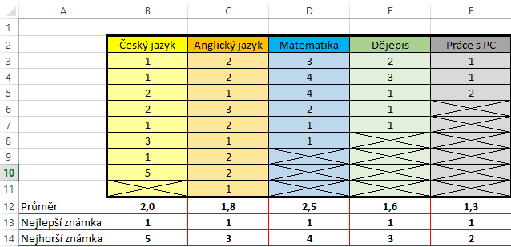 | Počítače / Tablety
Závěr | 5 min. | Kontrola správnosti zadání vzorců / funkcí. Uložení dokumentu do složky Dokumenty pod názvem Příjmení_známky.xlsx  Příklad vypracovaného sešitu: | Počítače / Tablety

